標題：台東院【捐紅包 好運馬上到】

農曆馬年就要到了，
新年收到紅包，象徵保佑平安與傳遞幸福，
那收到的紅包要如何使用呢？
除了儲蓄、買東西犒賞自己，也可以選擇捐出紅包響應公益。

占星專家 白瑜老師暖心推薦
【捐紅包】
為自己與家人行善積福，
與創世基金會一起陪伴植物人及其家庭度過驚慌失措，
維護每一個生命的尊嚴與價值。

【好運馬上到】
每份紅包都是傳遞關愛、積攢祝福的力量
祝願大家馬到成功、馬上幸福。

占星專家 白瑜老師公益分享


「善念是最好的開運符」
當我們為弱勢伸出援手，這份正向的能量循環，終將回到自己身上。

【救一個植物人，等於救一個家庭】
創世民國75年成立，是全台唯一專門照顧清寒植物人的社福機構，以專業精神，堅持守護每個弱勢植物人家庭。全台共17所植物人安養院，歷年安養3,024位植物人，免費到宅服務16,711位植物人及重度臥床老人，減輕近2萬個家庭的負擔。

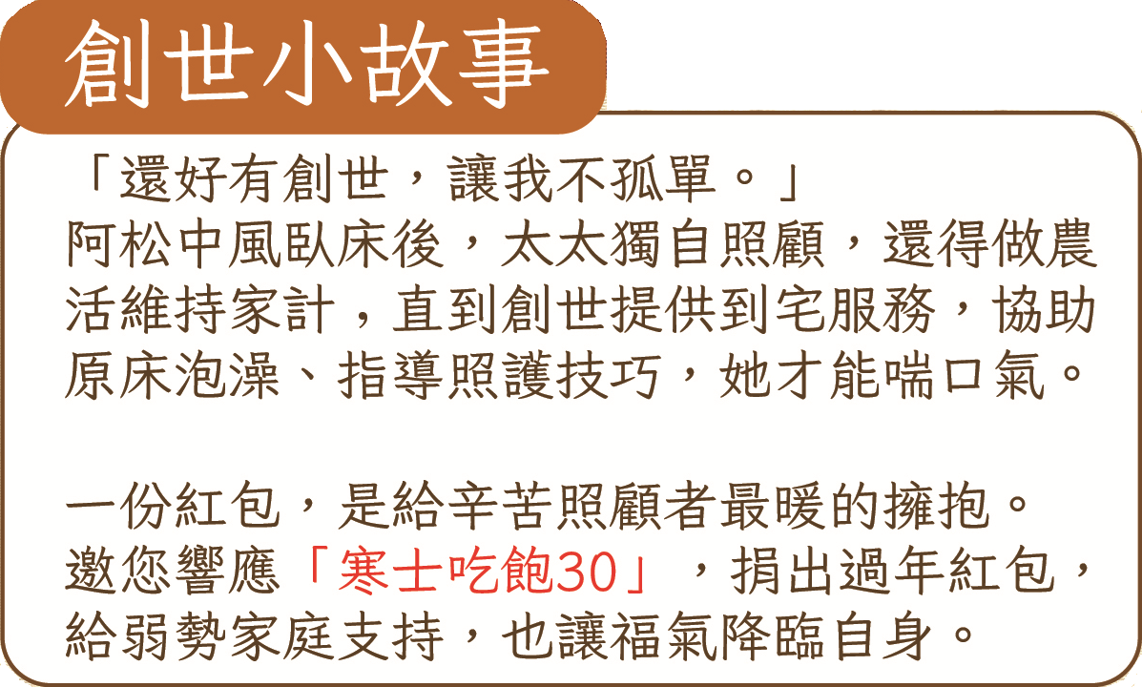

立即響應：捐紅包 好運馬上到
守護植物人家庭，讓愛心與好運 「馬上」到達！

❤助植物人常年服務暨第36屆寒士吃飽30送禮到家❤
(一)一路有您：1,650元
幫助1位植物人1日安養經費，讓愛一路有您。
(二)送禮到家：1,400元
助寒士、植物人家庭祝福年禮800元及過年應急紅包600元。
(三)祝福年禮：600元
助寒士、植物人家庭過年應急紅包。
(四)隨喜祝福：
助植物人常年服務。

❤響應方式❤
1.線上捐款
2.愛心回覆單(信用卡授權書)下載
※填妥信用卡授權資料，傳真至(089)220-847，
或email郵寄gswf.taitung@gmail.com
3.郵局劃撥
帳號：50173235 戶名：創世基金會
通訊欄註明：【紅包小組】
4.ATM銀行轉帳
銀行代號：（004）台灣銀行/城中分行
銀行帳號：045-004-968-979
戶名：財團法人創世社會福利基金會
※轉帳完成，請來電告知帳號末五碼、收據抬頭、地址，或將存根聯、收據抬頭、電話、地址傳真至(089)220-847，註明【紅包小組】，以開立收據。
5.支票捐款
抬頭請開『財團法人創世社會福利基金會』，連同愛心回覆單掛號寄回【紅包小組】收。

※本會按月將專案款項匯入勸募指定帳戶

❤聯絡方式❤
電話：(089)220-848分機9 紅包小組
傳真：(089)220-847
地址：950台東市泰安街100號
----------------------------------------------------------------------
主辦單位：創世基金會


